Лепка «Космонавт на Луне»
Программное содержание. Развивать умение детей создавать изображение человека в движении. Учить передавать позу, движения. Закреплять умение передавать соотношение частей по величине. Упражнять в использовании различных приемов лепки. Учить отмечать и оценивать выразительность изображений.
Материалы. Пластилин, доска для лепки, стека, круг из картона (диаметр 10-12 см).
Ход занятия.
- Приготовить из картона круг диаметр 10-12 см. Способом пластилинографии будем делать поверхность Луны. Но сначала предложите ребёнку рассмотреть поверхность Луны.

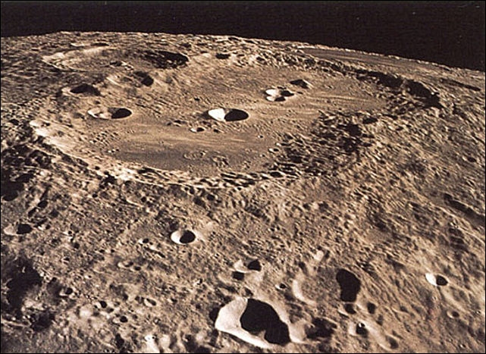
Поверхность Луны усеяна острыми камнями, горами и ямами - кратерами. Учёные считают, что это следы метеоритов, которые падали на Луну из космоса и результат извержения вулканов.
Дайте ребёнку подумать какой цвет возьмёт, можно смешать два или несколько в один комок. Затем отщипываем кусочки пластилина и размазываем на картонный круг, делаем не ровную поверхность Луны.
- Лепим космонавта.
Предлагаем детям рассмотреть полётное обмундирование
космонавта: комбинезон, скафандр, рукавицы, ботинки.
Комбинезон изготовлен из очень прочного материала, который предохраняет человека от всяких перегрузок: высокого давления, низкой температуры воздуха. Внутри комбинезона поддерживается постоянная температура, приближенная к температуре тела человека.
Скафандр так же предохраняет человека от космических перегрузок. Скафандр оснащен радиоуправлением: микрофоном, наушниками, антенной, для того, чтобы космонавты могли общаться друг с другом. К скафандру подключены кислородные баллоны, чтобы можно было дышать.
Рукавицы и ботинки предохраняют руки и ноги человека. Все обмундирование герметически соединено между собой.

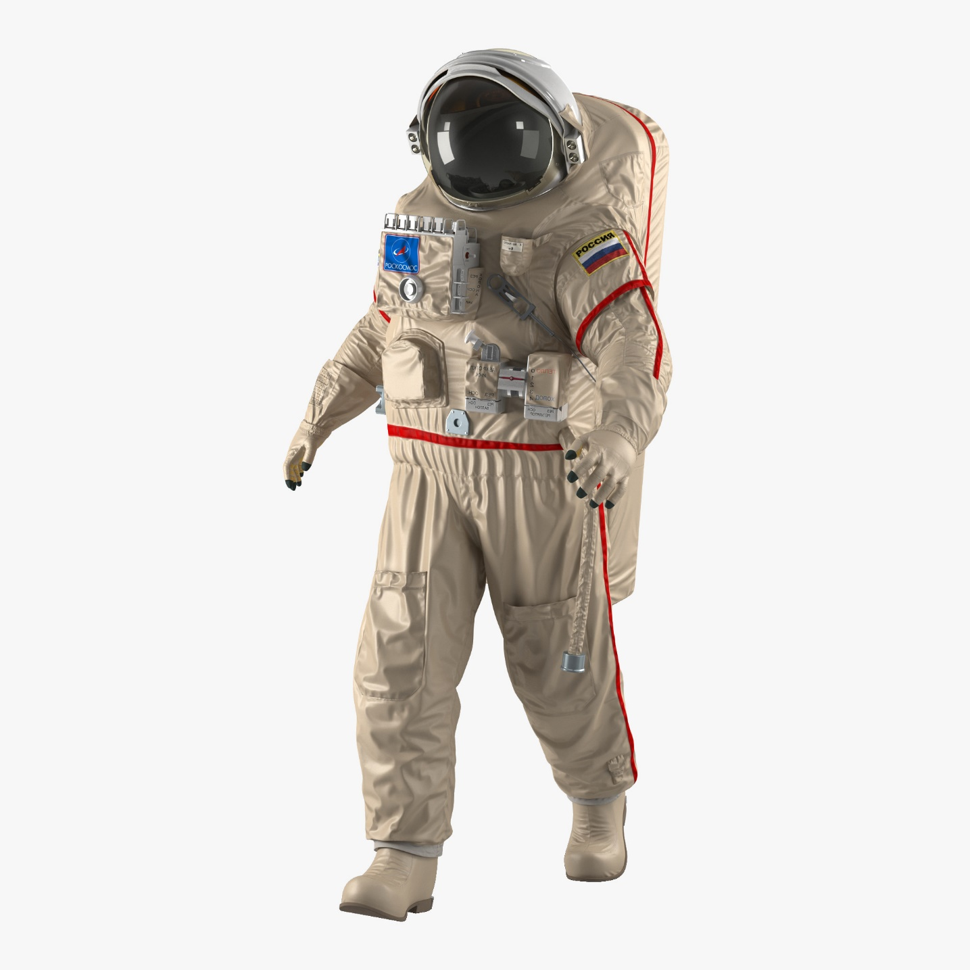

Приступаем к лепке. Показываем детям поэтапный показ работы.
Цвета можно изменить. Готового космонавта ставим на Луну.
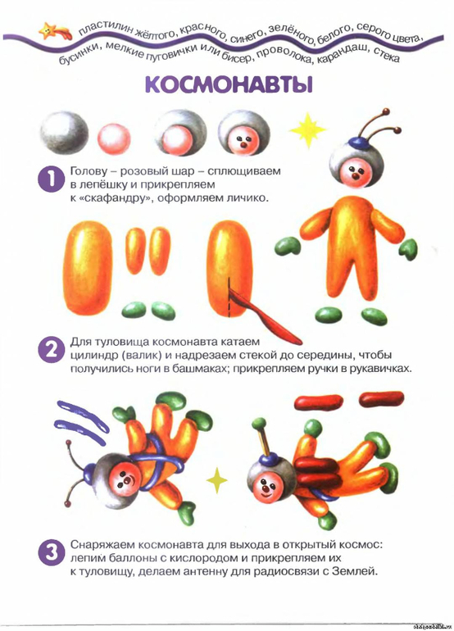

Уточните у детей чем сегодня занимались, человека какой профессии лепили. Что было трудно? Как ты вышел из затруднительной ситуации? Что было легко?
Занятие заканчиваем стихотворением:
Космонавт
Алексей Карамышев
Туда, где нету никого,
Где даже воздух пуст,
Туда отправили его
И очень ценный груз.
Летит к далекой цели он
Один средь ярких звезд.
Вокруг космический закон -
Суровый, злой мороз.
Земля из космоса видна -
Огромный синий шар.
Выходит в Небо космонавт,
Чтоб починить радар.
Давно уже идет полет,
Туда, к звезде одной.
Бывает, грустно он вздохнет,
И вспомнит дом родной.

Ребята, жду фотографии и Вашими работами!

